ERT Refleksjonsnotat 8-9 Uke 38
Navn: Lars André Roda Jansen
Dato:

Læringsutbytte:

Tre på topp ERT-8:
1. Binær addisjon og substraksjon:
Addisjon og substraksjon funker strengt talt likt som som i titallssystemet.
Man er begrenset med hvor mange bits man har, som kan forårsake overflow.

2. Toerkomplement:
Toerkomplement brukes når man vil representere ett binærtall som negativ. Dette er nødvendig fordi vi PC-en kan ikke vite forskjellen på binærtall som er negative eller positive.

Det er den mest signifikante biten som bestemmer fortegnet.

Man regner med alle bitene utenom den mest signifikante.

3. Addere:
En adderer funker med med å ha en XOR og en AND for å regne sum og en NXOR og AND for å regne carry out. Den brukes for å addere ett sett med bits.
En adderer kan bare regne ut logisk høy og logisk lav fordi carry out baserers seg på at 1 + 1 = 0 for sum og 1 for carry out.
Om det er summen av tre 1-ere så vil det tilsvare en overflow fordi man ikke har flere bits for å kunne representere tallet binært.

Tre på topp ERT-Y:
Tekst...

Bilder:
Bilder...

Hvor langt (hvilken oppgave) kom du i løpet av fredagen?
Tekst...

Hva lurer jeg på?:
Tekst...

ERT 8
Oppgave 1
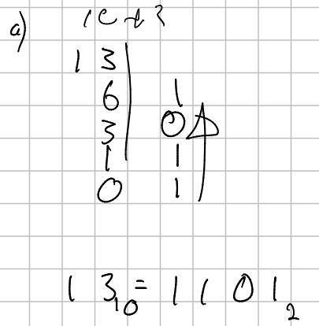
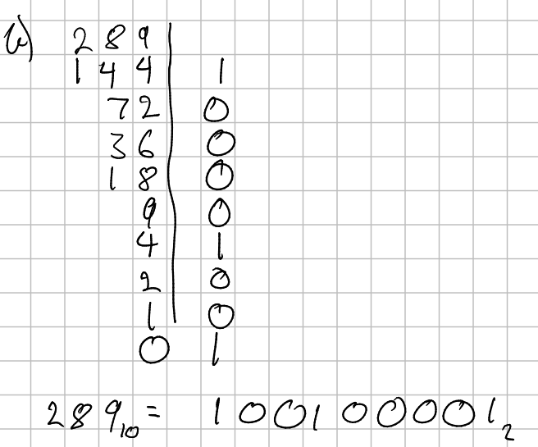

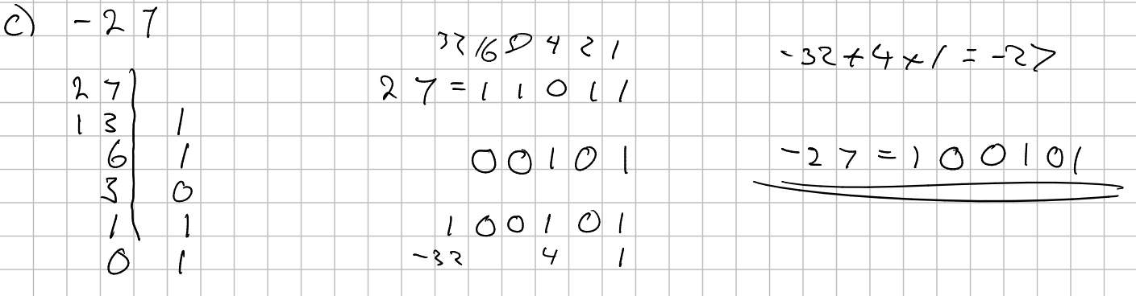

Oppgave 2
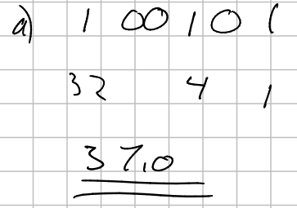

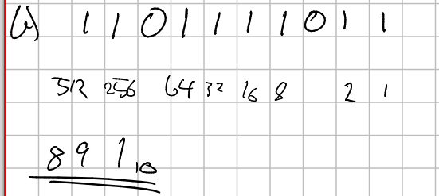

Oppgave 3
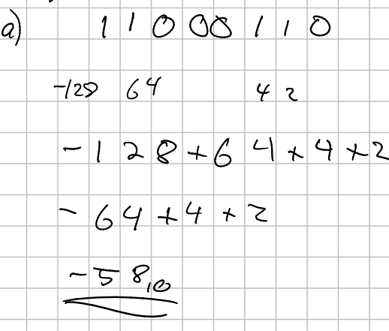

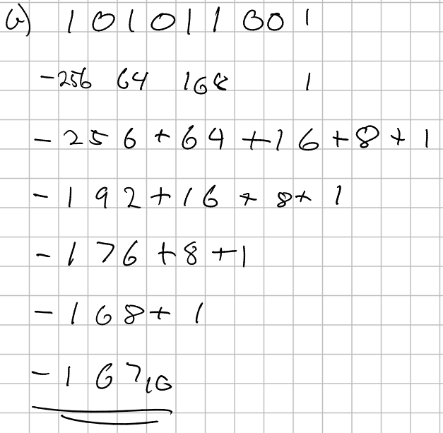

Oppgave 4
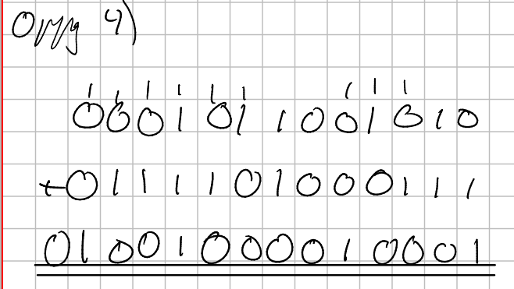

Oppgave 5
For stort tall for å representere som et binært tall med et fast antall bits. Carry out blir at 1 + 1 bit blir 10 som påvirker biten til venstre for seg

Oppgave 6
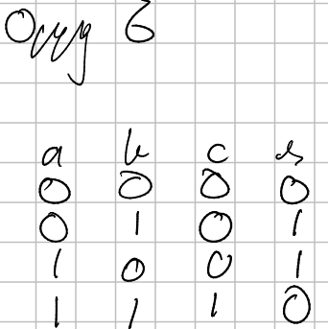

Oppgave 7 & 8
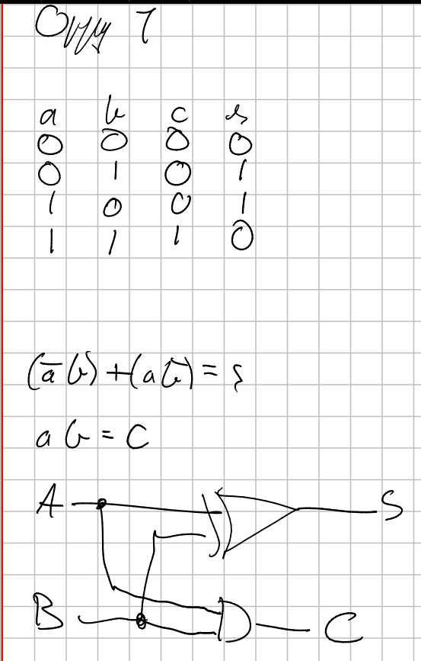

Oppgave 11
a) Den mest signifikante biten er den mest til venstre, så 0 for 00101101 og 1 for 10100001

b) Det kalles for den mest signifikante biten fordi det er enten den største verdien i binærtallet, eller biten som forteller om tallet er positivt eller negativt

c) s og c_0 er sum og carryout, så c_0 er den mest signifikante, og s er minst signifikante

d) De mest signifikante forteller oss om tallet er enten positivt eller negativt og vil derfor endre på summen

Oppgave 12
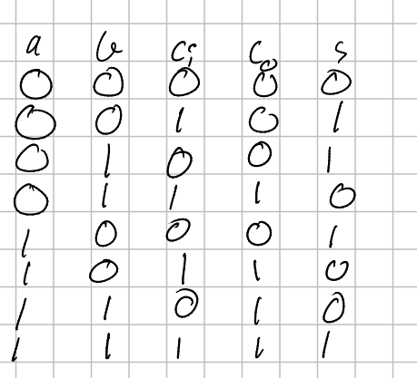

Oppgave 13

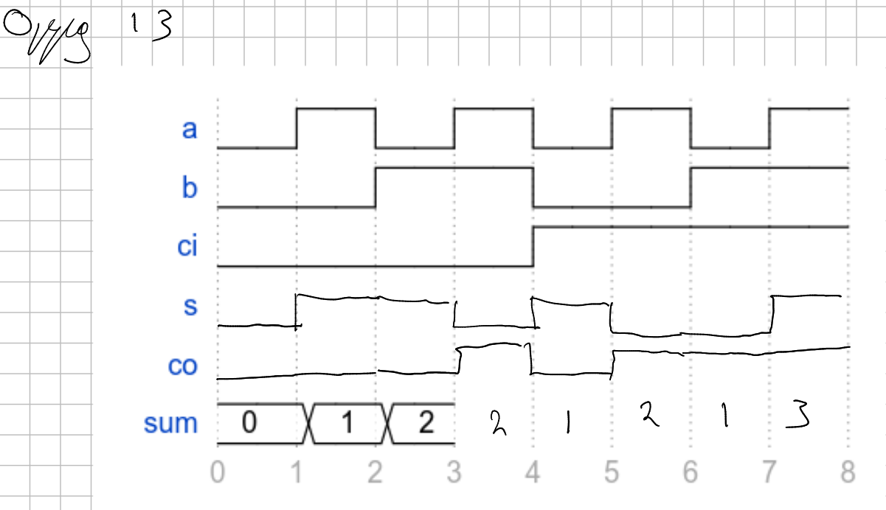

Oppgave 14
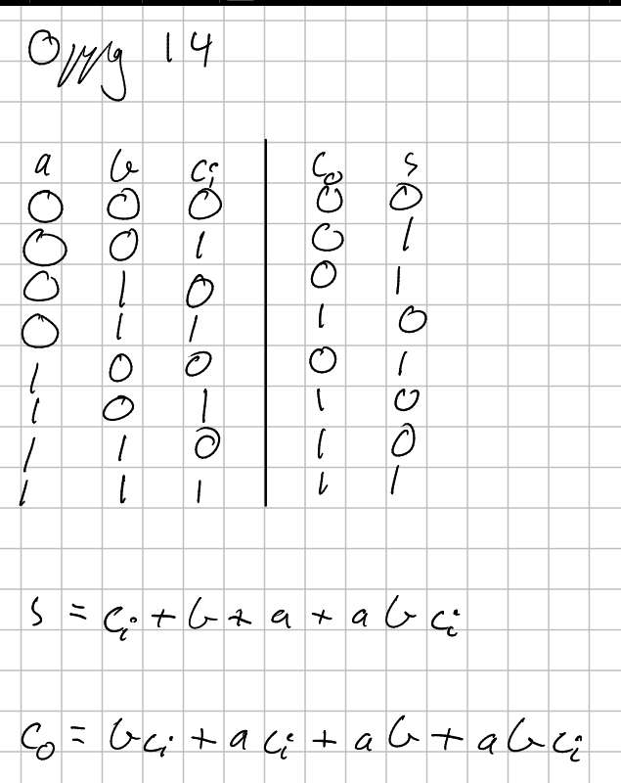

Oppgave 15
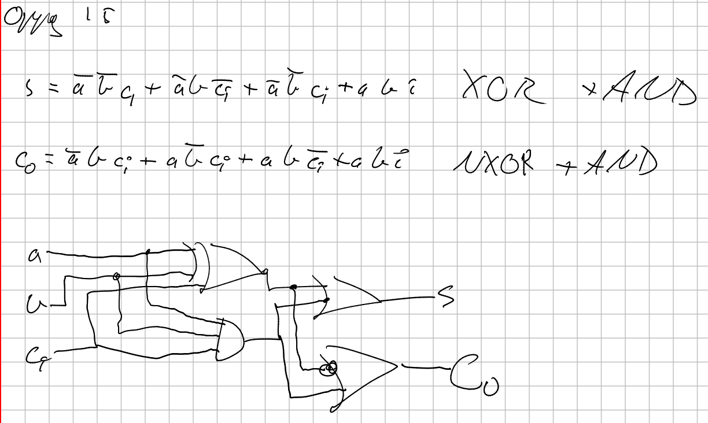

Oppgave 16
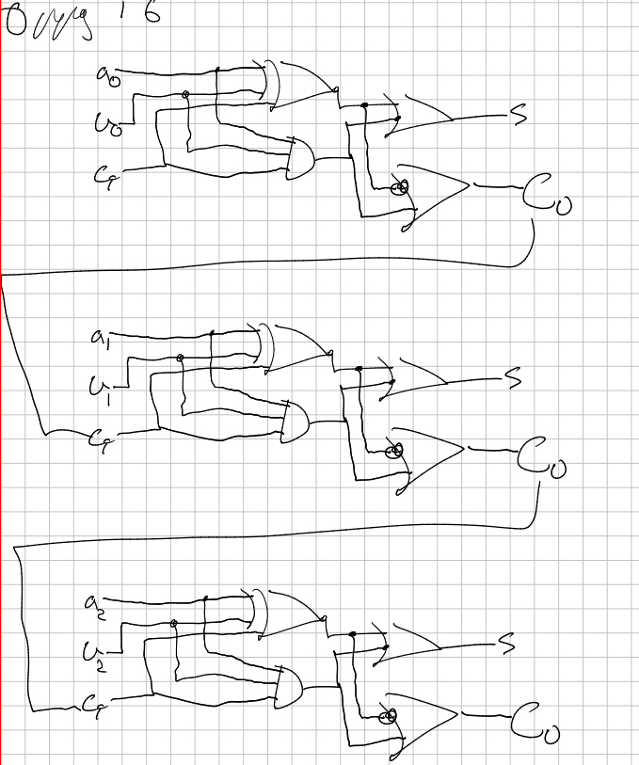

Nøtt

Den er treig fordi den mest signifikante biten må vente på att alt annet skal regnes ut pga carry out

